Дата | № урока | Предмет | Класс | Тема урока | Задание
15.11  Понедельник | 1. | Азбука здоровья | 5б | Если болен кто-то рядом | Задание:  Вспомним пальчиковую гимнастику:  «Дружат в нашем классе»  Дружат в нашем классе девочки и мальчики  Мы с тобой подружим маленькие пальчики  1,2,3,4,5!  Продолжаем счет опять  6,7,8,9,10!  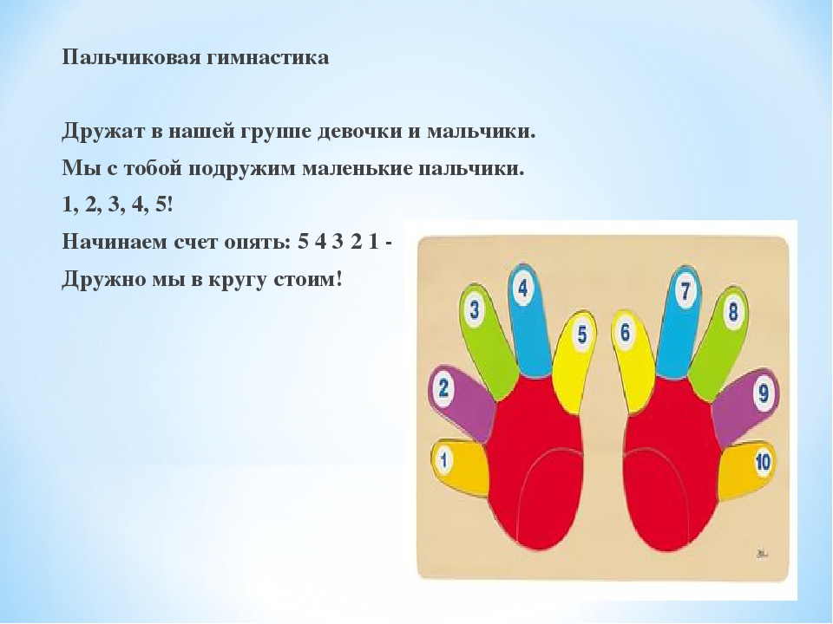  Для укрепления нашей дружбы давайте ласково улыбнемся. Ведь дружба начинается с улыбки.    Взять любую игрушку и обмотать шею шарфом.  Почему у куклы Маши горло замотано шарфом?  (она заболела, у нее заболело горло)  У нее очень сильно болит горло. (Покажите где у вас горлышко, погладьте горлышко)  Когда болит горло, хочется плакать, болит голова.  Вот и у Маши все болит.  Она не может глотать и кушать, нос у нее заложен, дышать тяжело. Она плачет.  - Какое сейчас настроение у Маши? (Грустное)    Почему? (показать картинку грусть)  Покажите, как мы переживаем.  -Как обычно вы себя ведете, когда вам кого-то очень жалко? (жалеем, гладим по голове, говорим добрые слова).  Вот и давайте пожалеем нашу Машу.  -Что мы ей, скажем? (выздоравливай, будь здорова, не плач)  -Молодцы, вы добрые ребята, сочувствуете больной Маше.
 | 2. | Светофорик | 5б | Знакомство с произведением «Жадина». | Задание: Просмотр видеоролика  https://www.youtube.com/watch?v=AimKf6zv16w
16.11  Вторник | 1. | Волшебство красок | 5б | Море волнуется раз… | Задание: Учимся рисовать море.  Материалы и оборудование: гуашь краски, кисти, стаканчики с водой  Сегодня, ребята, я предлагаю вам отправиться в путешествие! А куда мы отправимся отгадайте:  Здесь — куда не кинем взор —  Водный голубой простор.  В нем волна встает стеной,  Белый гребень над волной.  А порой тут тишь да гладь.  Все смогли его узнать?  (Море)  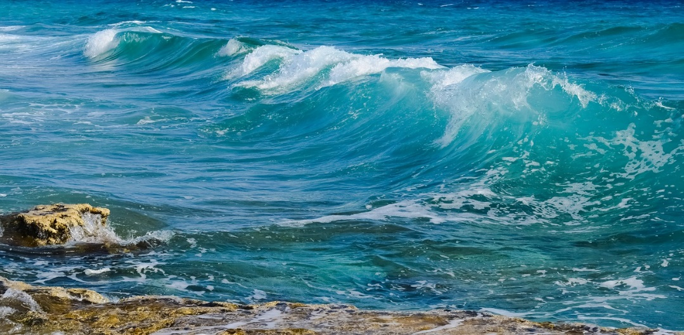  Прежде, чем приступить к рисованию, подготовим пальчики.  Пальчиковая гимнастика «Рыбки»  Рыбки плавают, ныряют  В чистой голубой морской воде.  (Пальцы обеих рук сложены «щепотью», руки двигаются волной от плеча, изображая ныряющих рыбок)  То сожмутся,  (Пальцы рук очень плотно сжимаются)  Разожмутся,  (Пальчики сильно растопыриваются в стороны)  То зароются в песке.  (Снова сложив пальчики, руками поочередно совершаете движения, как будто раскапываете песок)  Ход работы : Выберите расположение листа. Он может быть расположен как горизонтально, так и вертикально. Откройте все краски.  1.Ход работы : Кистью проведем посередине листа линию горизонта желтой гуашью.  2.Ход работы : Этой же краской начинаем рисовать небо  3.Ход работы : Далее, берем голубую краску рисуем воду.  4.Ход работы : Берем белую краску и рисуем волны.
 | 2. | Бумажный калейдоскоп | 5б | Отрезание бумаги по линии | Задание: Учимся вырезать по прямой линии. Перед работой повторить технику безопасности при работе с ножницами.  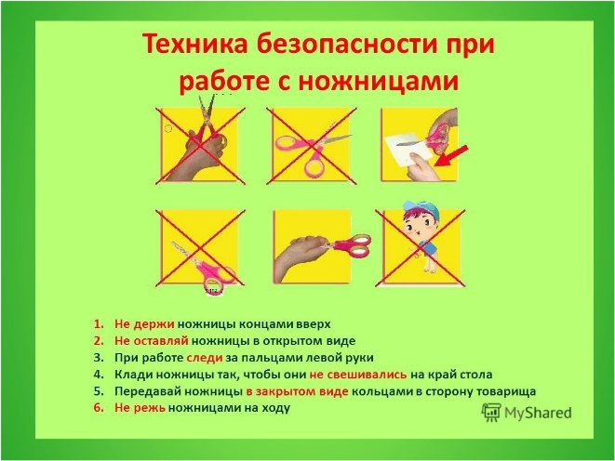  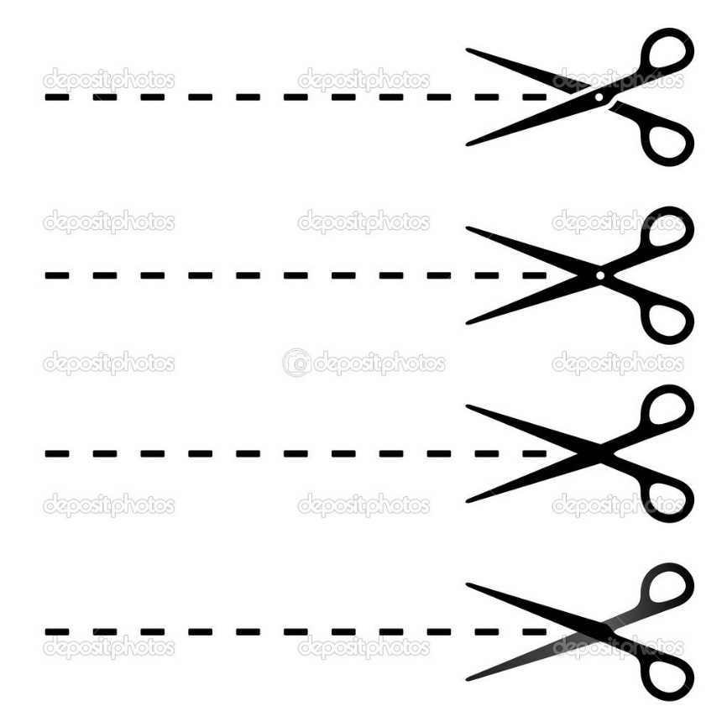
17.11  Среда | 1. | Азбука здоровья | 5б | Чистота – вот лучшая красота | Задание: Вспомнить предметы личной гигиены. Повторить правила мытья рук.  Сегодня мы поговорим с вами о том, что чистота - залог здоровья. Послушайте отрывок К. И. Чуковского «Мойдодыр»:  Рано утром на рассвете, умываются мышата,  и котята, и утята, и жучки, и паучки…  А вы утром умываетесь?  Для чего же нужно умываться? (Чтобы быть чистыми, красивыми, аккуратными, а еще и здоровыми. )  Отгадайте загадки:  1. Для кудрей и хохолков  Двадцать пять зубков.  И под каждым под зубком  Лягут волосы рядком. (расческа)  2. Вместе с мылом и водой  Я слежу за чистотой,  Пены для меня не жалко  Разотру вас  Я …. (мочалка)  3. По утрам и вечерам  Чистит - чистит зубы нам,  А днем отдыхает,  В стаканчике скучает (зубная щетка)  4. Длинная дорожка,  Два вышитых конца,  Мягкая и чистая  После купания осушит меня (полотенце)  5. Бывает семейным, хозяйственным, банным,  Бывает душистым иль не пахнет совсем,  Разного цвета, размера и формы любой,  Но скользким бывает только с водой! (мыло)  6.Без нее мы никуда:  «ни туда и не сюда»,  Всем для жизни нам нужна  Очень чистая. (вода)  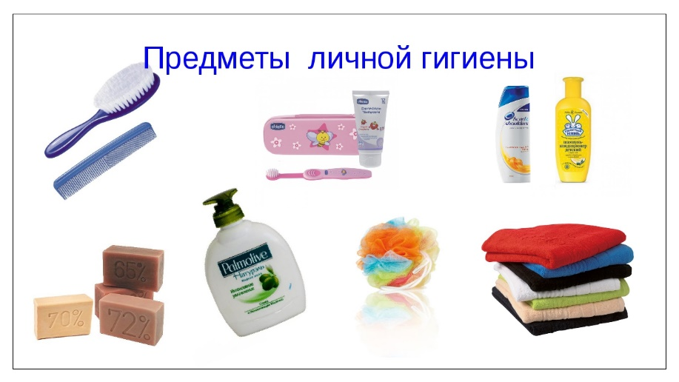  Зачем нам мыло? (Чтобы руки мыть. Умываться и быть чистыми.)  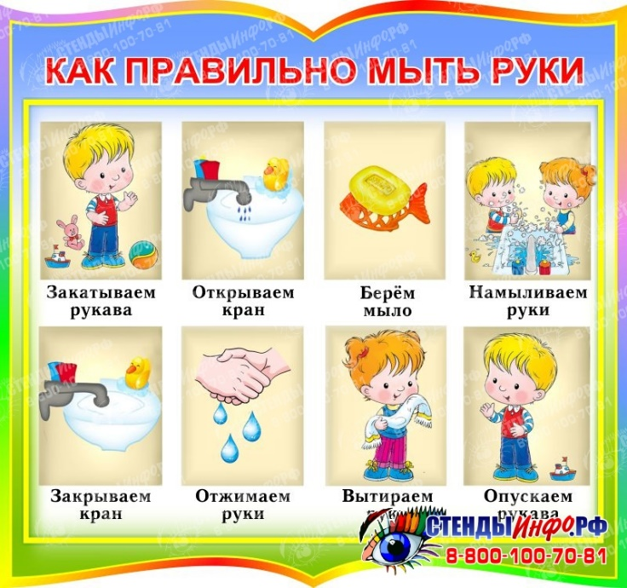
 | 2. | Светофорик | 5б | Знакомство с произведением «Жадина». | Задание:  Автор стихотворения детский поэт Яков Лазаревич Аким.  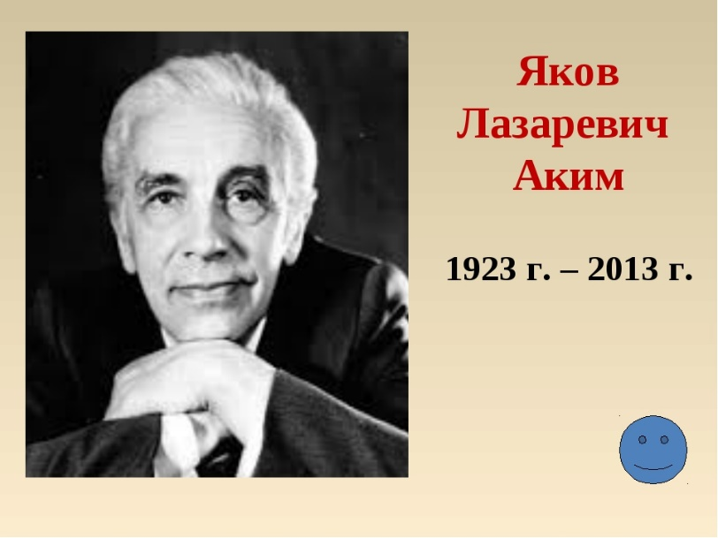  Посмотрите на портрет Якова Акима. Обратите внимание, какой задумчивый взгляд, какие добрые глаза у этого человека.  Чтение стихотворения.  Жадина  (Я. Аким)  Кто держит  Конфету свою  В кулаке,  Чтоб съесть её  Тайно от всех  В уголке,  Кто, выйдя во двор,  Никому из соседей  Не даст  Прокатиться  На велосипеде,  Кто мелом,  Резинкой,  Любою безделицей  В классе  Ни с кем  Ни за что  Не поделится —  Имя тому  Подходящее дадено,  Даже не имя,  А прозвище:  ЖАДИНА!  Жадину  Я ни о чём  Не прошу.  В гости я Жадину  Не приглашу.  Не выйдет из жадины  Друга хорошего,  Даже приятелем  Не назовёшь его.  Поэтому —  Честно, ребята, скажу —  С жадными  Я никогда  Не дружу!  Беседа:  (В произведении говорится о жадном человеке)  - Кого мы называем жадиной? (Того, кто «ни с кем, ни за что, ничем не поделится)  - Может ли жадный человек стать хорошим другом? (Не может, потому что друг всегда готов делиться, дарить, угощать и т.д.)
Прошу предоставить ответы на WhatsApp 89089071169 или на электронную почту irinadogopolova@yandex.ru Долгополова Ирина Викторовна

